הוראות משתמש

1. תחילה, יש ללחוץ על קובץ הקוד : pro_gui. ולחכות לפתיחת המטלב ואיתו החלון עם הקוד.
2. יש ללחוץ על הכפתור הירוק RUN.  
   
3. אם 2 בוצע בצורה תקנית, חלון הGUI נפתח, ואמור להופיע החלון הבא:

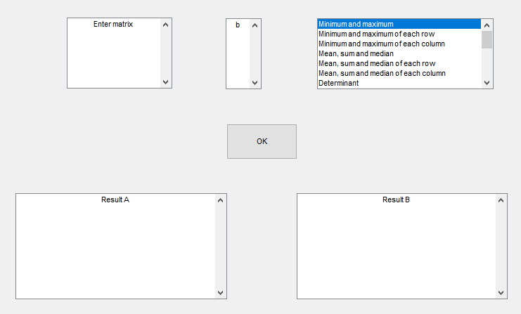

1. חלון הEnter matrix נועד להכנסת מטריצה וחלון הb נועד לוקטור עמודה.
2. כאשר אנו רושמים את המטריצה והוקטור בקלט יש למחוק את הכותרות – התוכנית לא יודעת לקרוא אותן!  
     
   ככל, אין להכניס אותיות ! – התוכנית לא תעבוד!
3. היכרות עם הקלט:  
   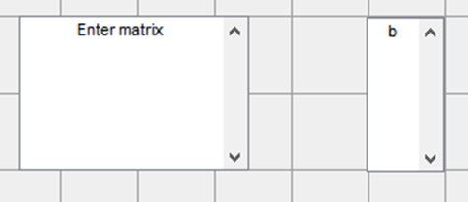

רישום: לא להשתמש בסוגריים בעת רשימת המטריצה והוקטור.  
במטריצה: יש להקפיד במרווח יחיד בין מספר למספר ביצירת הטורים, ולחיצה יחידה על כפתור האינטר ליצירת שורה חדשה.  
בוקטור: לחיצה על אינטר בין איבר לאיבר.

1. היכרות עם סרגל המשימות:  
   סרגל המשימות הינו כינוי לחלון הבא -   
   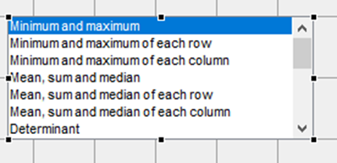

בסרגל המשימות מופיעים מגוון משימות שהתבקשנו לעשות בעבודה במטלב, בכל הנוגע לשימוש במטריצה מסוימת, ובוקטור מסוים. עלינו ללחוץ על אחת ספציפית שאנו מבקשים.

1. כפתור הOK.  
   לאחר ביצוע של כל הצעדים, נלחץ על כפתור הOK, ונקבל פלט בהתאמה למשימה שהגדרנו!  
   דוגמא לשימוש:  
   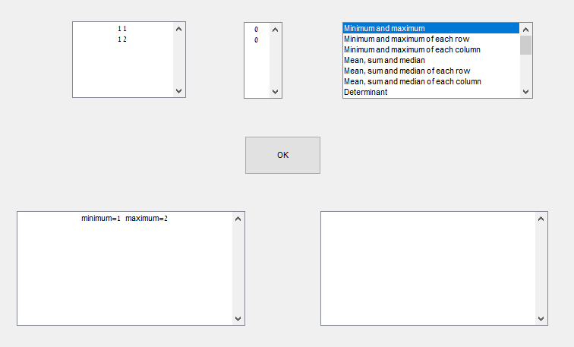
2. הגבלות מתמטיות:  
   חלק מן הדברים שאנו עלולים לעשות באופן מתמטי, עלולים להוביל לשגיאה, ועל כך התוכנית תודיע!  
   למשל: מה יקרה אם ננסה ללכסן מטריצה לא לכסינה?

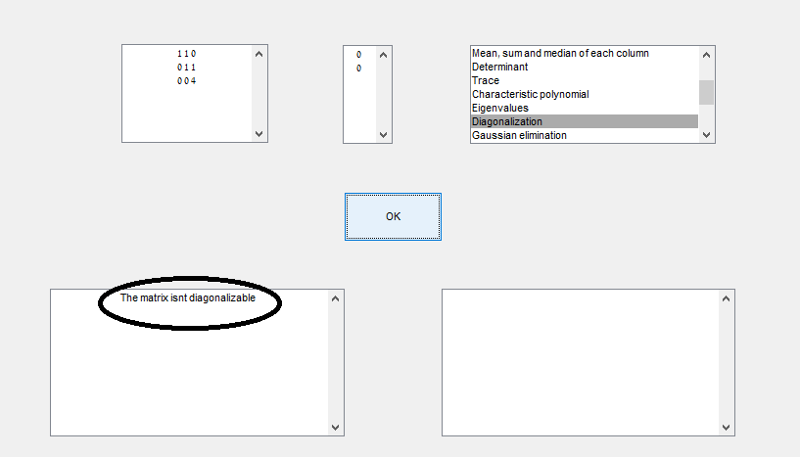

לפעמים אנו נקבל גם הודעות כאלו, מניין הן באות? התשובה – מדובר בפעולה מתמטית שלא אפשרית! כל פעם שננסה לבצע פעולה שלא אפשרית מתמטית, המערכת תודיע על כך כמו בדוגמא לעיל.

על הממשק:  
בתוכנית נתבקשנו ליצור ממשק נוח לפעולה על מטריצה A, ווקטור b. הבקשות מולן התמודד הצוות נעו בין דברים כמו פעולות על המטריצה בלבד כגון חישוב trace, מינימום, מקסימום, וכו'. ובין יצירת פעולות הנוגעות למטריצה A, ולקטור b – למשל חישוב פתרון של מערכת משוואות לינארית !  
  
הGUI, במטרה שיהיה נוח למטרות המשימה, אורגן באמצעות אפשרויות ברורות לקלט, חלונות פלט, סרגל משימות מוגדרות אשר ניתנות לביצוע על ידי הGUI, וכפתור "OK" יחיד, שבלחיצה עליו תבוצע כל פעולה שהגדרנו שאנו רוצים שתתבצע, בהתאם לבחירה של המשתמש בסרגל המשימות.   
(כל ההגדרות לעיל מוגדרות בהוראות המשתמש).

הסברים על המימוש  
  
1) התוכנית מתוכננת כך, שלחיצה על כפתור הOK, תפעיל את התוכנית.

2) פונקציית הOK_Callback מפעילה את התהליך, כאשר האובייקטים בתוכנית, קלט ופלט כאחד – מיוחסים לידיות (handles) מהם התוכנית לוקחת גישה. ידיות הקלט (מטריצה, ווקטור b) הינן ידיות מהן אנו קוראים את מה שהמשתמש הזין וממירים אותו (באמצעות פקודת str2num) כך שנוכל להשתמש בו ולבצע עליו מניפולציות שונות בהתאם למטלות להם נתבקשנו.

3) בתוך פונקציות הcallback התייחסנו לכל אופציה מסרגל המשימות כמספר מסוים, ובהתאם לאותו מספר ביצענו סדרה של פקודות המתאימות למשימה מסרגל המשימות. על מנת להימנע מלחזור על פקודות או פונקציות חיצוניות פעמיים או שלוש, איחדנו בין חלק מהמקרים.

4) יש לשים לב שחלק מן הפקודות – הן למעשה תוכנית חיצונית שהרכבנו שגם בתוכה סדרה של פקודות. כל התוכניות החיצוניות בהם אנו משתמשים מושרשות באותה תיקייה של התוכנית.

5) לאחר ביצוע תת התוכנית עבור מקרה ספציפי – יהיה קלט בידיות היציאה בהתאם למה שנתבקש.

תוספות

תוספת לתוכנית (נתבקשנו לעשות אחת משלנו) הינה: מטריצה עם חזקה.  
  
אנו יכולים להכניס כל מטריצה ולדאוג ליצור לה חזקה, האופציה נקראת – matrix^b והיא מופיעה בסרגל המשימות.  
  
יש לשים לב כי אם ננסה להכניס b כוקטור – תודפס הודעת שגיאה!  
  
דוגמא לקלט תקין:  
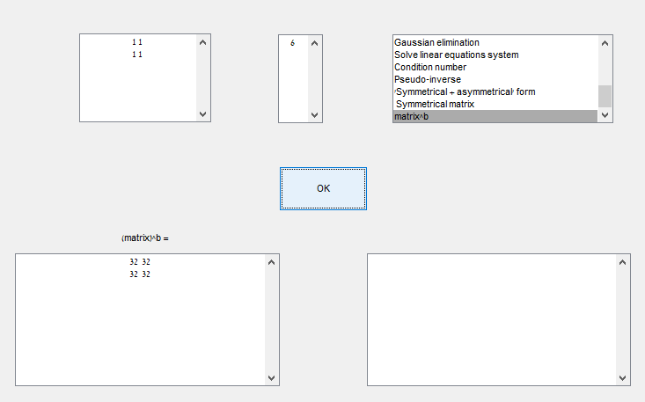  
דוגמא לקלט לא תקין:  
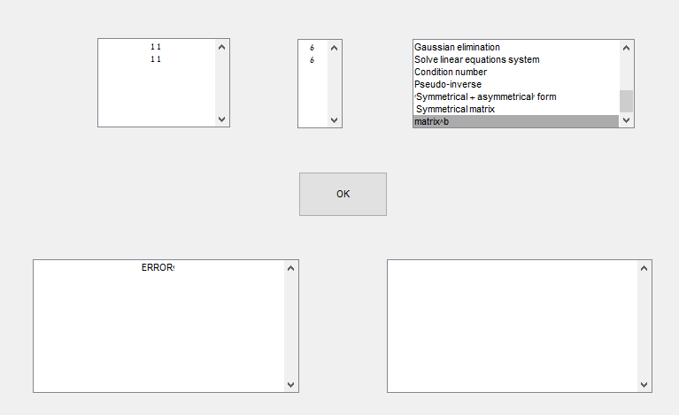

קטע הקוד עצמו

